

中华人民共和国出入境检验检疫行业标准

SN/T 4587—2016

出口食品中顺丁烯二酸和
顺丁烯二酸酐总量的测定方法

Determination methods of total content of cis-2-butenedioic
acid and cis-2-butenedioic anhydride in foods for export

2016-08-23 发布

2017-03-01 实施

中 华 人 民 共 和 国 国家质量监督检验检疫总局

发 布

SN/T 4587—2016

前 言

本标准按照GB/T1.1-2009 给出的规则起草。
请注意本文件的某些内容可能涉及专利。本文件的发布机构不承担识别这些专利的责任。
本标准由国家认证认可监督管理委员会提出并归口。
本标准起草单位：中华人民共和国广西出入境检验检疫局、中国检验检疫科学研究院、中华人民共
和国厦门出入境检验检疫局、湖南检验检疫科学研究院。
本标准主要起草人：吴玉杰、孙利、吕春秋、蒋萍萍、曾琪、罗兆飞、李滂、蔡翔宇、赵广莹、张超、黄志强、
刘军义、刘正才、徐敦明。

SN/T 4587—2016

出口食品中顺丁烯二酸和
顺丁烯二酸酐总量的测定方法

1 范围

本标准规定了食品中顺丁烯二酸和顺丁烯二酸酐总量的测定方法。
本标准第一法适用于淀粉及淀粉制品中顺丁烯二酸和顺丁烯二酸酐总量的测定。
本标准第二法适用于淀粉、粉丝、粉圆中顺丁烯二酸和顺丁烯二酸酐总量的测定。

2 规范性引用文件

下列文件对于本文件的应用是必不可少的。凡是注日期的引用文件，仅注日期的版本适用于本文
件。凡是不注日期的引用文件，其最新版本(包括所有的修改单)适用于本文件。
GB/T 6682 分析实验室用水规格和试验方法

3 制样

3.1 试样的制备

淀粉样品：按四分法取样，备用。干淀粉制品样品：粉碎制成粉末，备用；湿淀粉制品样品：粉碎搅
匀，备用。

3.2 试样保存

淀粉及干淀粉制品样品常温下储存，湿淀粉制品样品冷藏储存。在保存过程中，应防止样品受到污
染或发生待测物残留含量的变化。

第一法 气相色谱- 质谱联用法

4 方法提要

试样经甲醇提取，提取液经甲酯化，气相色谱-质谱联用仪检测，外标法定量。

5 试剂和材料

除另有说明外，所用试剂均为分析纯，水为GB/T 6682 规定的三级水。
5.1 乙酸乙酯(CH₃COOCH₂CH₃): 色谱纯。
5.2 甲醇(CH₃OH): 色谱纯。
5.3 浓硫酸：纯度≥98%。
5.4 饱和氯化钠溶液。
5.5 标准品：顺丁烯二酸酐(CAS 号：108-31-6),纯度≥98%;顺丁烯二酸(CAS 号：110-16-7),纯度

SN/T 4587—2016

≥99%。
5.6 标准贮备液：精确称取顺丁烯二酸(或酐)标准品10.0 mg, 用甲醇溶解并定容至10 mL, 顺丁烯二 酸(或酐)浓度为1.0 mg/mL, 作为标准贮备液。
5.7 标准工作液：取适量标准贮备液用甲醇稀释成浓度分别为1.0 mg/L 、2.5 mg/L 、5.0 mg/L 、10 mg/L、 50 mg/L、100 mg/L作为标准工作液。

6 仪器和设备

6.1 气相色谱-质谱联用仪：配有电子轰击离子源(EI)。
6.2 分析天平：感量1 mg。
6.3 低速离心机：5000 r/min。
6.4 涡旋混匀器。
6.5 粉碎机。
6.6 控温水浴锅。
6.7 氮气浓缩仪。
6.8 锥形瓶：100 mL, 具塞。
6.9 聚丙烯离心管：50 mL,15 mL。

7 测定步骤

7.1 样品前处理

7.1.1 提取

称取2.0 g(精确至0.01g) 粉碎的样品于50 mL 塑料离心管中，加入5 mL 甲醇(5.2),涡旋混匀 2 min,4000 r/min离心10 min, 提取上清液，每次5 mL 甲醇重复提取两次，合并3次提取液至100 mL
具塞锥形瓶。

7.1.2 甲酯化

甲醇提取液中加入浓硫酸(5.3)1.5 mL,80 ℃水浴回流1h, 冷却至室温后，加入20 mL 饱和氯化钠 溶液，再依次用10 mL 、5 mL 、5 mL乙酸乙酯(5.1)萃取有机相，收集上层有机相至50 mL 离心管中，涡 旋混匀后，取5 mL 提取液至15 mL 离心管中，45℃氮气吹至近干，用乙酸乙酯定容至5 mL,4000 r/min
离心5 min, 取 1 mL 装瓶，待气相色谱-质谱测定。

7.2 标准曲线的绘制

分别量取浓度为1.0 mg/L,2.5mg/L 、5.0mg/L 、10 mg/L 、50 mg/L 、100 mg/L的标准工作液15 mL,
按7.1.2步骤操作，仪器响应的峰面积对浓度(或质量)作线性回归曲线，作为标准曲线，用于定量。

7.3 气质联用测定

7.3.1 参考条件

7.3.1.1 色谱柱：DB-5MS 石英毛细管柱，30 m×0.25 mm (内径),膜厚0.25 μm, 或相当者。
7.3.1.2 柱温：60℃(5 min) 5℃/min 165℃(1 min)30 ℃/min250 ℃(3 min)。
7.3.1.3 载气：氦气，纯度≥99.999%,流速：1.3 mL/min。
7.3.1.4 进样口温度：240 ℃。

SN/T 4587—2016

7.3.1.5 离子源温度230 ℃。
7.3.1.6 GC-MS 接口温度：280 ℃。
7.3.1.7 进样方式：分流进样，分流比1:1。
7.3.1.8 进样量：1μL。
7.3.1.9 电离方式：EI。
7.3.1.10 电离能量：70 eV。
7.3.1.11 溶剂延迟：3 min。
7.3.1.12 测定方式：选择离子监测方式(SIM), 监测离子(m/z):113 (定量离子)、59、85。

7.3.2 定性测定

对标准工作液及样液按7.3. 1规定的条件进行测定，顺丁烯二酸(酐)衍生产物的保留时间约为 9.72 min,如样品中待测物质和顺丁烯二酸二甲酯的保留时间相一致，并且在扣除背景后的样品谱图中 均出现；同时将样品谱图中各组分定性离子的相对丰度与浓度接近的标准工作液谱图中对应的定性离 子的相对丰度进行比较，若偏差在表1规定允许的范围，则可判定为样品中存在对应的待测物。顺丁烯 二酸(酐)衍生物的定性离子(m/z) 相对丰度比为113:59:85=100:18 .6:12 . 3,总离子流色谱图参
见图 A.1, 质谱图参见图 A.2。

表 1 使用定性气相色谱-质谱时相对离子丰度最大允许偏差

相对丰度 | >50% | >20%～50% | >10%～20% | ≤10%
允许的相对偏差 | ±10% | ±15% | ±20% | 士50%

7.3.3 定量测定

根据样液中被测物含量情况，绘制合适的标准工作曲线。标准工作液和样液中待测物的响应值均
应在仪器检测的线性范围内，根据定量离子113对其进行标准曲线定量。

7.4 空白试验

除不加试样外，均按上述步骤进行。

7.5 结果计算

样品中顺丁烯二酸(酐)含量按式(1)计算：
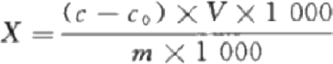 (1)
式中：
X ——标准工作曲线中得到的试样中顺丁烯二酸(酐)的含量，单位为毫克每千克(mg/kg);
c —— 样液中顺丁烯二酸(酐)的浓度，单位为微克每毫升(μg/mL);
c₀—— 空白样液中顺丁烯二酸(酐)的浓度，单位为微克每毫升(μg/mL);
V—— 乙酸乙酯提取液体积，单位为毫升(mL);
m ——称样量，单位为克(g)。
计算结果保留至小数点后两位。

SN/T 4587—2016

8 检出限、定量限、回收率及精密度
8.1 检出限

本方法的检出限为1.0 mg/kg。

8.2 定量限

本方法的定量限为5.0 mg/kg。

8.3 回收率及精密度

样品中添加顺丁烯二酸酐测定的回收率及精密度结果参见表 B.1。

第二法 高效液相色谱定量及液相色谱-串联质谱联用确证法

9 方法提要

试样采用甲醇水溶液提取，经水解、阴离子交换柱净化后，高效液相色谱检测，外标法定量，液相色
谱-串联质谱联用法定性。

10 试剂和材料

除另有规定外，所用试剂均为分析纯，水为GB/T 6682规定的一级水。
10.1 磷酸二氢钾：纯度≥98%。
10.2 氢氧化钾。
10.3 磷酸：纯度≥85%。
10.4 氨水：纯度为25%～28%。
10.5 甲酸：色谱纯。
10.6 甲醇：色谱纯。
10.7 甲醇水溶液(20+80,体积比):量取100 mL 甲醇，用水定容至500 mL。
10.8 氢氧化钾溶液(0.5 mol/L): 称取14.0 g 氢氧化钾于塑料试剂瓶中，加入500 mL 水使其溶 解，混匀。
10.9 甲酸水溶液(2+98,体积比):量取2 mL 甲酸，加水定容至100 mL。
10.10 氨水甲醇溶液(5+95,体积比):量取5.0 mL 氨水(10.4),加甲醇定容至100 mL。
10.11 磷酸缓冲溶液：称取2.72 g 磷酸二氢钾，加水使其溶解，磷酸调节溶液 pH 至2.7,再加水定容至
1L。
10.12 顺丁烯二酸标准物质，纯度≥99%。
10.13 顺丁烯二酸标准储备溶液(5.0 mg/mL): 准确称取50.0 mg 顺丁烯二酸标准物质，用甲醇(10.6) 稀释并定容至10 mL,4 ℃下保存。
10.14 顺丁烯二酸标准工作溶液：根据需要使用前吸取适量的标准储备溶液(10.13),用甲醇(10.6)配 制成适当浓度的标准工作溶液，4 ℃下保存。
10.15 MCX 阴离子固相萃取柱：500 mg,6 mL。
10.16 微孔滤膜：13 mm×0.2μm。

SN/T 4587—2016

11 仪器与设备

11.1 高效液相色谱仪：配备二极管阵列检测器。
11.2 电子天平：感量为0.01g 、1mg。
11.3 样品研磨仪。
11.4 振荡仪。
11.5 氮气浓缩仪。
11.6 离心机：转速不低于5000 r/min。
11.7 聚丙烯离心管：50 mL。

12 测定步骤

12.1 提取
称 1g 试样(精确到0.01 g) 于50 mL 聚丙烯离心管(11.7),加入20 mL 甲醇水溶液(10.7)浸泡，待 样品浸润后涡旋混匀，振荡提取30 min,5000 r/min离心10 min。 上清液转移至另一50 mL 聚丙烯离 心管中，加入20 mL 氢氧化钾溶液(10.8),振荡反应2 h, 用甲酸调 pH 至4,用水定容至50 mL,
待净化。

12.2 净化

阴离子固相萃取柱依次用3 mL 甲醇、3 mL 水和3 mL 甲酸水溶液(10.9)进行活化。准确量取 5 mL上述提取液，加入固相萃取柱，依次用5 mL 甲酸水溶液(10.9)和5mL 甲醇淋洗，6 mL 氨水甲醇 溶液(10.10)洗脱。洗脱液经氮气浓缩至干，用水定容至5 mL, 用微孔滤膜过滤(10.16),待上机测定。

12.3 测定

12.3.1 液相色谱条件

12.3.1.1 色谱柱：T₃ 液相色谱柱，150 mm×4.6 mm(内径),5 μm; 或者相当。
12.3.1.2 流动相：100%磷酸缓冲溶液(10.11);等梯度洗脱。
12.3.1.3 柱温：30 ℃。
12.3.1.4 流速：0.8 mL/min。
12.3.1.5 进样量：10μL。
12.3.1.6 检测波长：220 nm。

12.3.2 液相色谱检测

按照12.3.1的测定条件，对标准工作溶液和样品溶液进行测定。以顺丁烯二酸的浓度为横坐标， 以峰面积为纵坐标，绘制标准工作曲线。如果样液中与标准溶液相同的保留时间有色谱峰出现，且吸收
光谱相同，根据标准曲线得出顺丁烯二酸的浓度。顺丁烯二酸标准物质的液相色谱图参见图C.1。

12.4 空白试验

除不称取试样外，均按上述步骤进行。

12.5 结果计算和表述

试样中顺丁烯二酸(酐)总量按照式(2)计算：

SN/T 4587—2016

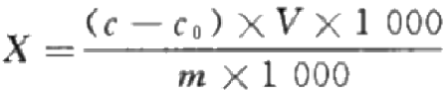 …………………………(2)
式中：
X ——试样中顺丁烯二酸(酐)含量，单位为毫克每千克(mg/kg);
c —— 样液中顺丁烯二酸(酐)的浓度，单位为微克每毫升(pg/mL);
c₀—— 空白样液中顺丁烯二酸(酐)的浓度，单位为微克每毫升(μ g/ mL);
V —— 乙酸乙酯提取液体积，单位为毫升(mL);
m --试样质量，单位为克(g)。
计算结果保留至小数点后两位。

13 检出限、定量限、回收率及精密度

13.1 检出限

本方法的检出限为3.00 mg/kg。
13.2 定量限

本方法的定量限为5.00 mg/kg。

13.3 回收率及精密度

样品中添加顺丁烯二酸测定的回收率及精密度结果参见表 B.2。

14 液相色谱串联质谱定性方法质谱参考条件

液相色谱串联质谱定性方法液相色谱条件参照12.3.1条件，质谱参考条件如下：
a) 辅助加热气：氮气12 L/min;
b) 加热温度：350 ℃;
c) 喷雾电压：3500 V;
d) 定性离子对、定量离子对、采集时间、锥孔电压及碰撞能量表参见表 D.1, 顺丁烯二酸的液相色
谱-串联质谱多反映监测(MRM) 色谱图参见图D.1。

SN/T 4587—2016
6 5
6 5 4 3 2 1

附 录 A
(资料性附录)
顺丁烯二酸二甲酯提取离子流图和质谱图

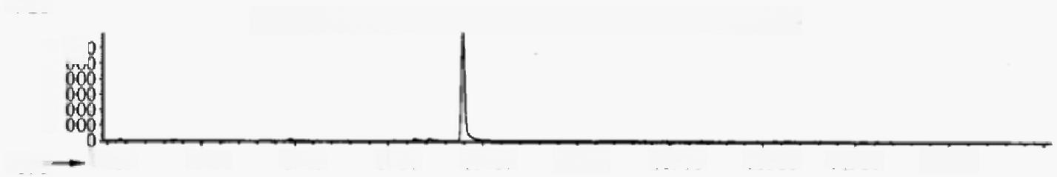
丰度
离子113.00(112.70到113.70):马来酸酐10 PpmD\data ms
8o
4
3
2
1
时间 ·
6.00 7.00
8.00 9.00 10.00 11.00 12.00 13.00 14.00 15.00
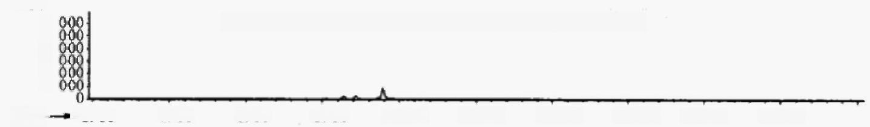
丰度
离子85.00(84.70到85.70):马来酸酐10 ppm.D\data ms

8.00 9.00 10.00 11.00 12.00 13.00 14.00 15.00
6.00 7.00
时间
丰度

8

离子59.00(58.70到59.70):马来酸酐10 ppm.D\data.ms

QQ
00 A
时间- 6.00 7.00 8.00 9.00 10.00 11.00 12.00 13.00 14.00 15.00

图A.1 顺丁烯二酸二甲酯总离子流图

丰度
扫描868 (7.147分):1223顺酐-1-2.D\data.ms(-)

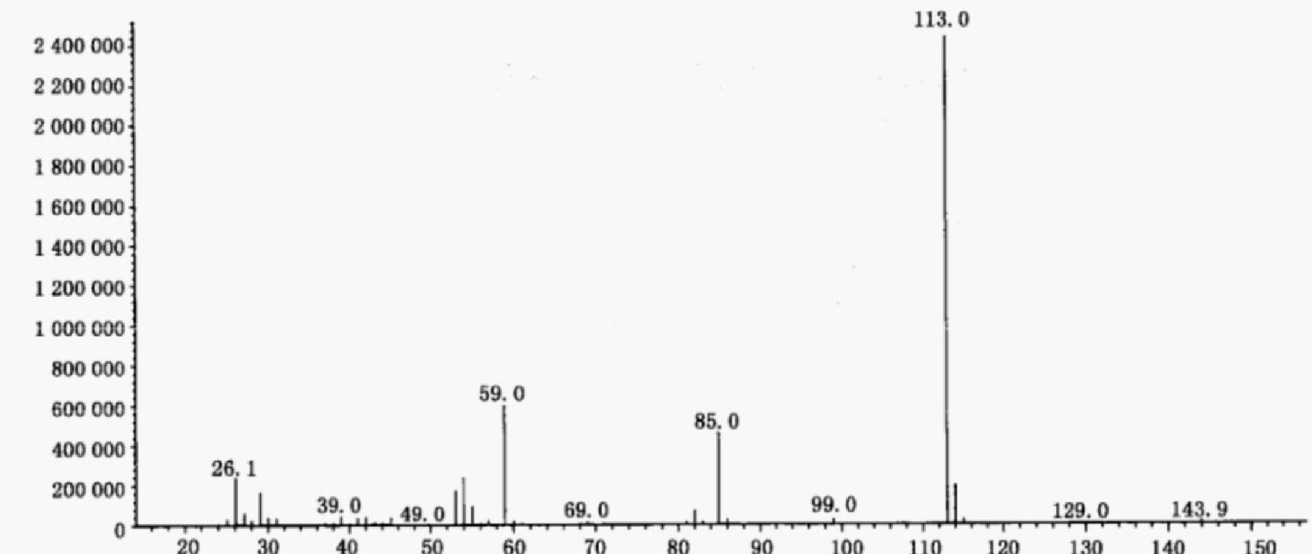
m/z-

图 A.2 顺丁烯二酸二甲酯质谱图

SN/T 4587—2016

附 录 B
(资料性附录)
回收率及精密度

表 B.1 气相色谱-质谱联用法回收率及精密度

样品 | 浓度/  (mg/kg) | 测定结果/(mg/kg) |  |  |  |  |  |  | 平均回  收 率 / % | 相对标准  偏 差 / %
样品 | 浓度/  (mg/kg) | 1 | 2 | 3 | 4 | 5 | 6 | 平均值 | 平均回  收 率 / % | 相对标准  偏 差 / %
玉米淀粉 | 5.00 | 5.30 | 4.85 | 4.75 | 4.90 | 4.95 | 4.65 | 4.90 | 98.0 | 4.56
玉米淀粉 | 10.00 | 10.02 | 10.27 | 8.53 | 10.01 | 10.27 | 9.30 | 9.73 | 97.3 | 7.07
玉米淀粉 | 50.00 | 44.65 | 44.54 | 43.35 | 45.30 | 44.95 | 46.40 | 44.87 | 89.7 | 2.23
木薯淀粉 | 5.00 | 4.92 | 5.2 | 5.1 | 4.75 | 4.88 | 4.65 | 4.92 | 98.3 | 4.21
木薯淀粉 | 10.00 | 9.89 | 9.66 | 8.96 | 9.87 | 9.87 | 8.78 | 9.51 | 95.1 | 5.28
木薯淀粉 | 50.00 | 45.8 | 47.86 | 48.92 | 46.98 | 49.01 | 52.1 | 48.45 | 96.9 | 4.46
地瓜粉圆 | 5.00 | 4.96 | 5.18 | 5.09 | 4.75 | 5.35 | 4.65 | 5.00 | 99.9 | 5.29
地瓜粉圆 | 10.00 | 9.16 | 9.89 | 8.63 | 9.87 | 9.70 | 8:99 | 9.37 | 93.7 | 5.57
地瓜粉圆 | 50.00 | 46.65 | 49.54 | 43.53 | 45.60 | 44.75 | 49.29 | 46.56 | 93.1 | 5.24
汤圆皮 | 5.00 | 4.90 | 5.28 | 5.23 | 5.10 | 4.79 | 5.40 | 5.12 | 102.3 | 4.57
汤圆皮 | 10.00 | 8.97 | 9.86 | 10.30 | 10.50 | 8.56 | 8.79 | 9.50 | 95.0 | 8.73
汤圆皮 | 50.00 | 45.20 | 44.50 | 46.30 | 44.20 | 40.68 | 48.60 | 44.91 | 89.8 | 5.82
龟苓膏 | 5.00 | 5.10 | 4.69 | 5.01 | 5.01 | 4.38 | 5.34 | 4.16 | 83.1 | 8.69
龟苓膏 | 10.00 | 9.26 | 10.36 | 9.42 | 8.97 | 8.69 | 10.10 | 8.42 | 84.2 | 8.96
龟苓膏 | 50.00 | 40.23 | 46.50 | 40.65 | 42.98 | 40.90 | 48.90 | 43.36 | 86.7 | 8.24

表 B.2 液相色谱法回收率及精密度
样品 | 浓度/  (mg/kg) | 测定结果/(mg/kg) |  |  |  |  |  |  | 平均回  收 率 / % | 相对标准  偏 差 / %
样品 | 浓度/  (mg/kg) | 1 | 2 | 3 | 4 | 5 | 6 | 平均值 | 平均回  收 率 / % | 相对标准  偏 差 / %
地瓜粉 | 5.00 | 4.60 | 5.00 | 4.50 | 4.90 | 4.80 | 4.70 | 4.80 | 95.0 | 4.3
地瓜粉 | 50.00 | 48.60 | 49.10 | 48.40 | 47.60 | 47.70 | 47.50 | 48.20 | 96.3 | 1.4
地瓜粉 | 500.00 | 457.80 | 467.80 | 473.00 | 471.00 | 470.70 | 468.70 | 468.20 | 93.6 | 1.2
 | 5.00 | 4.50 | 4.40 | 4.70 | 4.70 | 4.40 | 4.10 | 4.50 | 89.3 | 5.4

粉圆
粉圆 | 50.00 | 44.50 | 45.40 | 43.30 | 43.50 | 42.70 | 45.40 | 44.10 | 88.3 | 2.5
粉圆 | 500.00 | 476.00 | 455.80 | 459.30 | 457.40 | 466.50 | 462.60 | 462.90 | 92.6 | 1.6
红薯粉条 | 5.00 | 4.10 | 4.70 | 4.10 | 4.20 | 4.50 | 4.10 | 4.30 | 85.1 | 5.9
红薯粉条 | 50.00 | 46.10 | 43.40 | 43.70 | 43.60 | 43.90 | 43.20 | 44.00 | 88.0 | 2.4
红薯粉条 | 500.00 | 418.90 | 422.80 | 425.80 | 423.80 | 425.60 | 420.10 | 422.80 | 84.6 | 0.7

SN/T 4587—2016
响应值/mAl

附 录 C
(资料性附录)
顺丁烯二酸液相色谱图

顺丁烯二酸
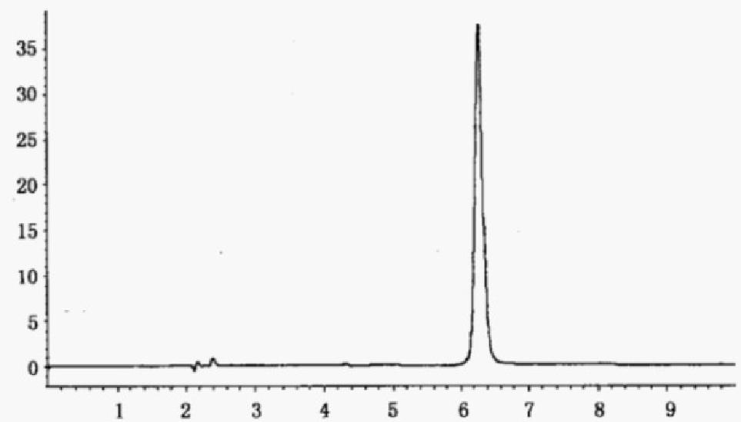

时间/min

图 C.1 顺丁烯二酸标准色谱图

SN/T 4587—2016
-lilxdoog t
0000 ddoo
1111

附 录 D
(资料性附录)
顺丁烯二酸测定的液相色谱-串联质谱参数及 MRM 色谱图¹’

表 D.1 顺丁烯二酸测定的液相色谱-串联质谱参数(负离子模式)

化合物名称 | 母离子 | 子离子 | 裂解电压/V | 碰撞能/eV | 驻留时间/ms
顺丁烯二酸 | 115.0 | 71.1*  27.1 | 70  70 | 5  12 | 200  200
注：‘为定量离子对，对于不同质谱仪器，仪器参数可能存在差异，测定前应将质谱参数优化到最佳。

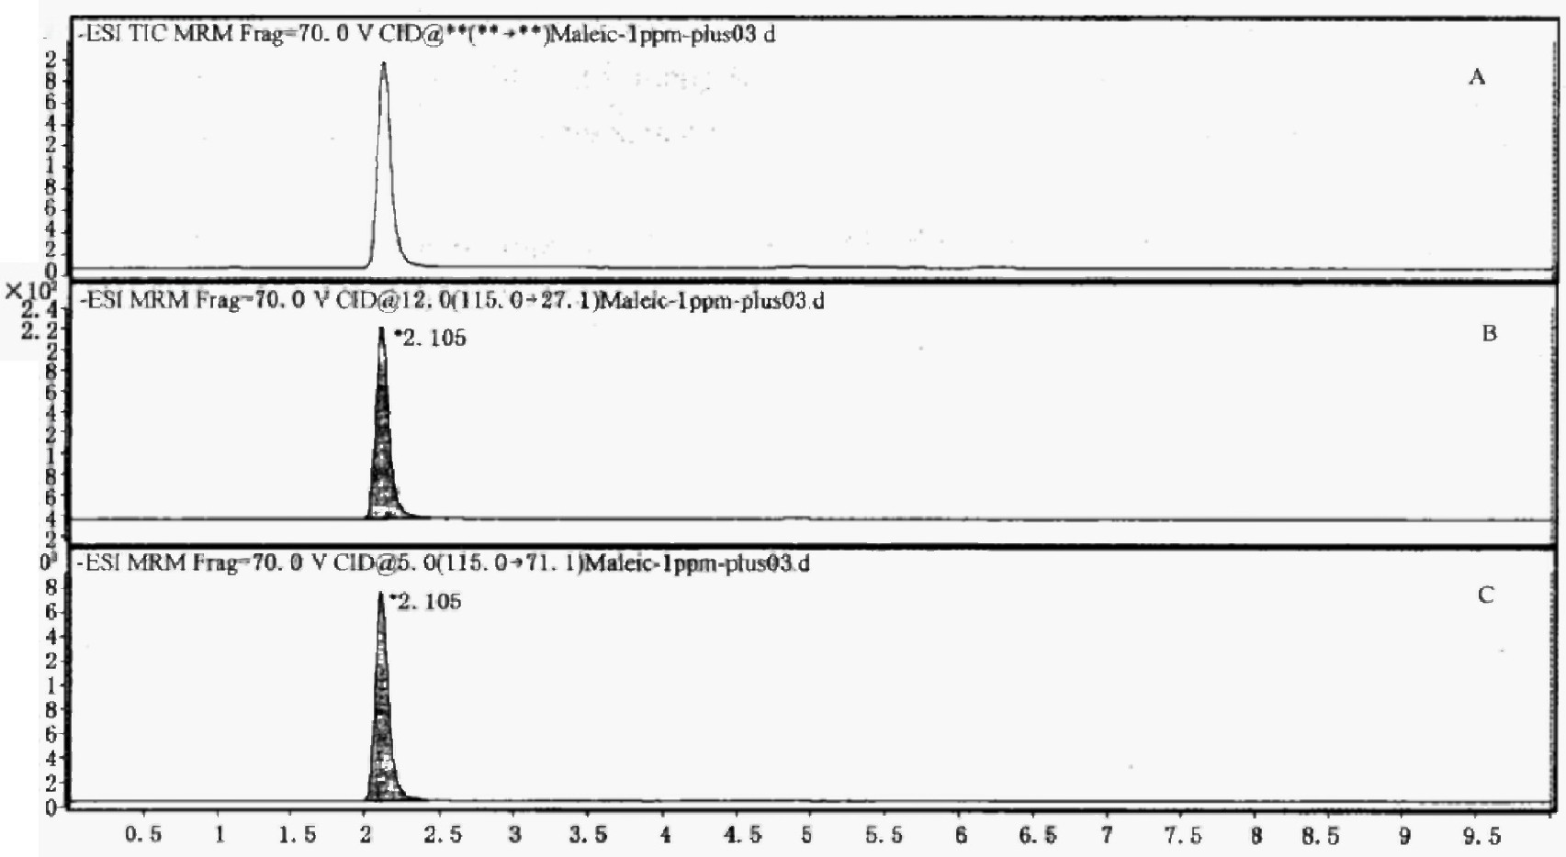
×10³

Counts vs.Acquisition Time(min)

说明：
A——TIC;B——MRM of 115.0/27.1;C——MRM of 115.0/71.1。

图 D.1 顺丁烯二酸的 MRM 色谱图(1μg/mL)

1) 非商业性声明：附录D 所列参考质谱条件是在Agilent 6460型液质联用仪上完成的，此处列出试验用仪器型号
仅为提供参考，并不涉及商业目的，鼓励标准使用者尝试不同厂家或型号的仪器。

SN/T 4587—2016

Foreword

This standard is drafted basing on the GB/T 1.1—2009.

Please note that some of the contents of this document may be related to patents.The publisher of this document does not assume responsibility for the identification of these patents.

This standard was proposed by and is under the charge of National Regulatory Commission for Certi- fication and Accreditation.

This standard was mainly drafted by Guangxi Entry-Exit Inspection and Quarantine of the People's Republic of China,Chinese academy of inspection and quarantine,Xiamen Entry-Exit Inspection and Quarantine of the People's Republic of China,and Hunan academy of inspection and quarantine.

This standard was mainly drafted by Wu Yujie,Sun Li,Lv Chunqiu,Jiang Pingping,Zeng Qi,Luo Zhaofei,Li yong,Ling yun,Cai Xiangyu,Zhao Yongfeng,Zhao Guangying,Zhang Chao,Huang
Zhiqiang,Liu Junyi,Liu Zhengcai,Xu Dunming.

以上内容仅为本文档的试下载部分，为可阅读页数的一半内容。如要下载或阅读全文，请访问：https://d.book118.com/616140152125010101

